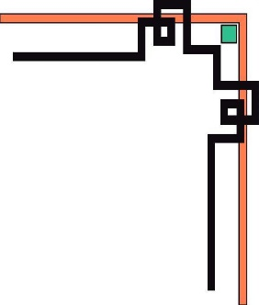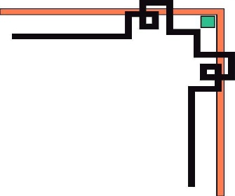

**BỘ GIÁO DỤC VÀ ĐÀO TẠO**

TRƯỜNG ĐẠI HỌC SƯ PHẠM KỸ THUẬT TP.HCM

KHOA ĐÀO TẠO CHẤT LƯỢNG CAO

🢜🢜🢜🢜🢜🢜🢜🢜🢜🢜🢜🢜🢜🢜🢜🢜🢜🢜🢜🢜🢜🢜



LUẬN VĂN TỐT NGHIỆP

**ĐỀ TÀI: XÂY DỰNG WEBSITE, ỨNG DỤNG DI ĐỘNG**

**ĐẶT VÉ XEM PHIM CHO RẠP PHIM HTV**

GVHD: TS. Lê Văn Vinh

Nhóm SVTH: Huỳnh Trần Phước Hưng 16110102

Nguyễn Anh Tuấn 16110243

Trần Lâm Việt 16110264

Khóa: K16

Ngành: Công nghệ thông tin

TP. HỒ CHÍ MINH - 12/2019

 CỘNG HÒA XÃ HỘI CHỦ NGHĨA VIỆT NAM

Độc lập – Tự do – Hạnh phúc

----***----

Tp. Hồ Chí Minh, ngày tháng năm 2020

# NHIỆM VỤ THỰC HIỆN LUẬN VĂN TỐT NGHIỆP

Họ và tên sinh viên: Huỳnh Trần Phước Hưng MSSV: 16110102 Lớp: 16110CLST3

Nguyễn Anh Tuấn MSSV: 16110243 Lớp: 16110CLST1

Trần Lâm Việt MSSV: 16110264 Lớp: 16110CLST1

Ngành: Công nghệ thông tin.

Giảng viên hướng dẫn: TS. Lê Văn Vinh

Tên đề tài: Xây dựng website, ứng dụng di động đặt vé xem phim cho rạp phim HTV.

Nội dung thực hiện: Xây dựng website, ứng dụng di động đặt vé xem phim.

Ngày nhận đề tài: / /2020 Ngày nộp đề tài: / /2020

TPHCM, ngày…. tháng…..năm…..

TRƯỞNG KHOA ĐÀO TẠO CLC GIẢNG VIÊN HƯỚNG DẪN

(Kí và ghi rõ họ tên) (Kí và ghi rõ họ tên)

 CỘNG HÒA XÃ HỘI CHỦ NGHĨA VIỆT NAM

Độc lập – Tự do – Hạnh phúc

----***----

# PHIẾU NHẬN XÉT CỦA GIÁO VIÊN HƯỚNG DẪN

Họ và tên sinh viên: Huỳnh Trần Phước Hưng MSSV: 16110102 Lớp: 16110CLST3

Nguyễn Anh Tuấn MSSV: 16110243 Lớp: 16110CLST1

Trần Lâm Việt MSSV: 16110264 Lớp: 16110CLST1

Ngành: Công nghệ thông tin

Tên đề tài: Xây dựng website, ứng dụng di động đặt vé xem phim cho rạp phim HTV.

Họ và tên giáo viên hướng dẫn: TS. Lê Văn Vinh

**NHẬN XÉT**

1. Về nội dung đề tài & khối lượng thực hiện:

1. Ưu điểm:

1. Khuyết điểm:

1. Đề nghị cho bảo vệ hay không?

1. Đánh giá loại:

1. Điểm:……….(Bằng chữ: ........................................................................................)

Tp*. Hồ Chí Minh, ngày tháng năm 2020*

Giáo viên hướng dẫn

 CỘNG HÒA XÃ HỘI CHỦ NGHĨA VIỆT NAM

Độc lập – Tự do – Hạnh phúc

----***----

# PHIẾU NHẬN XÉT CỦA GIÁO VIÊN PHẢN BIỆN

Họ và tên sinh viên: Huỳnh Trần Phước Hưng MSSV: 16110102 Lớp: 16110CLST3

Nguyễn Anh Tuấn MSSV: 16110243 Lớp: 16110CLST1

Trần Lâm Việt MSSV: 16110264 Lớp: 16110CLST1

Ngành: Công nghệ thông tin

Tên đề tài: Xây dựng website, ứng dụng di động đặt vé xem phim cho rạp phim HTV.

Họ và tên giáo viên hướng dẫn: TS. Lê Văn Vinh

**NHẬN XÉT**

1. Về nội dung đề tài & khối lượng thực hiện:

1. Ưu điểm:

1. Khuyết điểm:

1. Đề nghị cho bảo vệ hay không?

1. Đánh giá loại:

1. Điểm:……….(Bằng chữ: ........................................................................................)

Tp*. Hồ Chí Minh, ngày tháng năm 2020*

Giáo viên phản biện

# Mục lục

NHIỆM VỤ THỰC HIỆN KHÓA LUẬN TỐT NGHIỆP 2

PHIẾU NHẬN XÉT CỦA GIÁO VIÊN HƯỚNG DẪN 3

PHIẾU NHẬN XÉT CỦA GIÁO VIÊN PHẢN BIỆN 4

Mục lục 5

Lời mở đầu 1

Lời cảm ơn 2

DANH MỤC CÁC HÌNH ẢNH 3

DANH MỤC CÁC BẢNG BIỂU 4

CHƯƠNG 1. CƠ SỞ LÝ THUYẾT 5

1.1 NodeJS 5

1.1.1 Lịch sử 5

1.1.2 Giới thiệu về NodeJS 5

1.1.3 Tại sao cần sử dụng NodeJS 6

1.1.4 NodeJS và cơ chế xử lý bất đồng bộ 7

1.2 ReactJS 7

1.2.1 Lịch sử 7

1.2.2 Giới thiệu về ReactJS 8

1.2.3 Tại sao cần sử dụng ReactJS? 10

1.3 MongoDB 11

1.3.1 Giới thiệu về MongoDB 11

1.3.2 Tại sao cần sử dụng MongoDB 11

CHƯƠNG 2. KHẢO SÁT HIỆN TRẠNG VÀ XÁC ĐỊNH YÊU CẦU 12

2.1. Khảo sát hiện trạng 12

2.1.1. Trang web CGV 12

2.1.2. Trang web LotteCinema 16

2.1.3. Trang web GalaxyCinema 19

2.1.4. Trang web Cinestar Cinema 23

2.1.5. Trang web Bhd Star 27

2.1.6. Kết luận 31

2.2. Xác định yêu cầu 32

2.2.1 Nghiệp vụ 32

2.2.2 Phạm vi 32

2.3. Đánh giá và lựa chọn công nghệ 33

2.3.1. Mục tiêu đề tài 33

2.3.3. Nội dung 33

2.3.3. Hiện thực hệ thống 33

2.3.3. Phương pháp nghiên cứu 34

2.3.4. Ý nghĩa khoa học thực tiễn 34

2.4. Mô hình hóa hệ thống 34

2.4.1 Các chức năng của hệ thống 34

2.5 Lược đồ usecase và mô tả usecase 37

2.5.1 Lược đồ usecase 37

2.5.2 Đặc tả Usecase 39

# Lời mở đầu

Ngày nay với sự phát triển không ngừng của công nghệ, nhất là ngành công nghệ thông tin. Công nghệ thông tin trong giai đoạn hiện tại có những bước phát triển như vũ bão trên mọi lĩnh vực hoạt động ở khắp nơi trên toàn thế giới, điều xảy ra trong vòng vài năm vừa qua ở Việt Nam là sự đầu tự ồ ạt vào công nghệ. Công nghệ thông tin được ứng dụng trong nhiều lĩnh vực khác nhau. Tin học là một trong những vấn đề không thể thiếu đối với bất kỳ một tổ chức, công ty hay doanh nghiệp nào. Với Việt Nam tuy công nghệ thông tin chỉ mới phát triển trong vòng vài năm trở lại đây và đang từng bước phát triển hơn nữa, nhưng những bước phát triển đó đã cho thấy Việt Nam là nước có tiềm năng về lĩnh vực công nghệ thông tin.

Đất nước ngày càng phát triển, cuộc sống con người ngày càng tiến bộ hơn, nhưng con người ngày càng đầy lo toan, bận rộn.

Với khả năng ứng dụng rộng rãi ngành công nghệ thông tin, mỗi khi con người muốn giảm đi những áp lực trong cuộc sống, làm cho cuộc sống thoải mái hơn, đi xem phim là một trong những việc giúp giảm đi căng thẳng trong cuộc sống, nhưng cuộc sống ngày càng bận rộn. Vì thế nhóm thực hiện báo cáo chọn đề tài Đặt vé xem phim để giúp cho người dùng có thể đặt vé xem phim một cách dễ dàng mà không cần phải đến rạp.

# Lời cảm ơn

Lời cảm ơn đầu tiên nhóm sinh viên thực hiện báo cáo xin gửi đến thầy Lê Văn Vinh - người đã tận tình hướng dẫn cho nhóm sinh viên thực hiện báo cáo trong quá trình thực hiện đề tài.

Trên thực tế không có sự thành công nào mà không gắn liền với những sự hỗ trợ, giúp đỡ dù ít hay nhiều, dù trực tiếp hay gián tiếp của người khác. [1] Nay nhóm sinh viên thực hiện báo cáo xin được phép gửi lời cảm ơn chân thành đến thầy Lê Văn Vinh. Một lần nữa, em xin cảm ơn Thầy.

Nhóm sinh viên thực hiện cũng xin chân thành cảm ơn quý thầy cô Khoa Công nghệ thông tin trường Đại học Sư phạm kỹ thuật Thành phố Hồ Chí Minh đã truyền dạy cho nhóm sinh viên thực hiện báo cáo những kiến thức, giúp đỡ, hỗ trợ những thắc mắc của nhóm sinh viên thực hiện báo cáo trong thời gian qua để nhóm sinh viên thực hiện báo cáo có thể hoàn thành quá trình thực hiện đề tài đồ án.

Đồng thời nhóm sinh viên thực hiện gửi lời cảm ơn đến anh, chị, bạn bè cùng khóa đã hỗ trợ, góp ý kiến, cung cấp thông tin và kiến thức hữu ích giúp nhóm sinh viên thực hiện báo cáo hoàn thiện đề tài hơn.

Khoảng thời gian có hạn, cùng với kiến thức còn hạn chế và còn nhiều bỡ ngỡ khác do đó thiếu sót là điều không thể tránh khỏi nên em rất mong nhận được những ý kiến đóng góp quý báo từ các quý Thầy Cô để kiến thức của em được hoàn thiện hơn sau này. Em xin chân thành cảm ơn.

# DANH MỤC CÁC HÌNH ẢNH

Hình 1.1: NodeJS 4

Hình 1.2: React 7

Hình 1.3: VirtualDOM 8

Hình 2.1: Giao diện trang chủ CGV trên website 12

Hình 2.2: Giao diện trang chủ CGV trên website 12

Hình 2.3: Giao diện ứng dụng CGV trên ứng dụng di động 14

Hình 2.4: Giao diện trang Lottecinemavn 16

Hình 2.5: Giao diện trang Lottecinemavn 16

Hình 2.6: Giao diện ứng dụng Lotte Cinema trên ứng dụng di động 17

Hình 2.7: Giao diện trang chủ GalaxyCinema 19

Hình 2.8: Giao diện trang chủ GalaxyCinema 19

Hình 2.9: Giao diện ứng dụng GalaxyCinema trên ứng dụng di động 21

Hình 2.10: Giao diện trang chủ CineStar 22

Hình 2.11: Giao diện trang chủ CineStar 23

Hình 2.12: Giao diện trang chủ CineStar 23

Hình 2.13: Giao diện ứng dụng CineStar trên ứng dụng di động 25

Hình 2.14: Giao diện trang chủ BHDStar 26

Hình 2.15: Giao diện trang chủ BHDStar 27

Hình 2.16: Giao diện trang chủ BHDStar 27

Hình 2.17: Giao diện ứng dụng BHD trên ứng dụng di động 29

Hình 2.18: Lược đồ Usecase 36

Hình 2.19: Usecase khách 37

Hình 2.20: Usecase Thành viên 37

Hình 2.21: Usecase Admin 38

# DANH MỤC CÁC BẢNG BIỂU

# CHƯƠNG 1. CƠ SỞ LÝ THUYẾT

## **1.1 NodeJS**

### **1.1.1 Lịch sử**

NodeJS được tạo bởi Ryan Dahl từ năm 2009, và phát triển dưới sự bảo trợ của Joyent.

Mục tiêu ban đầu của Dahl là làm cho trang web có khả năng push như trong một số ứng dụng web như Gmail. Sau khi thử với vài ngôn ngữ Dahl chọn Javascript vì một API Nhập/Xuất không đầy đủ. Điều này cho phép anh có thể định nghĩa một quy ước Nhập/Xuất điểu khiển theo sự kiện, non-blocking.

Vài môi trường tương tự được viết trong các ngôn ngữ khác bao gồm Twisted cho Python, Perl Object Environment cho Perl, libevent cho C và EventMachine cho Ruby. Khác với hầu hết các chương trình Javascript, Nodejs không chạy trên một trình duyệt mà chạy trên Server. Node.js sử dụng nhiều chi tiết kỹ thuật của CommonJS. Nó cung cấp một môi trường REPL cho kiểm thử tương tác.

Node.js được InfoWorld bình chọn là "Công nghệ của năm" năm 2012. [2]

### **1.1.2 Giới thiệu về NodeJS**



*Hình 1.1: NodeJS*

NodeJS là một môi trường chạy JavaScript ( JavaScript Runtime Environment) bên ngoài trình duyệt. NodeJS cũng bao gồm các thành phần, thư viện khác để nó có thể hoạt động như một Web Application Server. Chúng ta có thể xây dựng được các ứng dụng mạng một cách nhanh chóng và dễ dàng mở rộng.

Node.js được xây dựng và phát triển từ năm 2009, bảo trợ bởi công ty Joyent, trụ sở tại California, Hoa Kỳ. [3]

NodeJs là một mã nguồn mở, đa nền tảng cho phát triển các ứng dụng phía Server và các ứng dụng liên quan đến mạng. Ứng dụng NodeJS được viết bằng Javascript và có thể chạy trong môi trường NodeJS trên hệ điều hành Window, Linux...

NodeJS cũng cung cấp cho chúng ta các module Javascript đa dạng, có thể đơn giản hóa sự phát triển của các ứng dụng web sử dụng Node.js với các phần mở rộng.

NodeJS không phải là một ngôn ngữ mở rộng của Javascript.

### **1.1.3 Tại sao cần sử dụng NodeJS**

#### **1.1.3.1 Đặc điểm**

* Các ứng dụng NodeJS được viết bằng Javascript, ngôn ngữ này là một ngôn ngữ khá thông dụng. Theo tác giả của ngôn ngữ Javascript, Ryan Dahl: “Javascript có những đặc tính mà làm cho nó rất khác biệt so với các ngôn ngữ lập trình động còn lại, cụ thể là nó không có khái niệm về đa luồng, tất cả là đơn luồng và hướng sự kiện.“
* Nodejs chạy đa nền tảng phía Server, sử dụng kiến trúc hướng sự kiện Event-driven, cơ chế non-blocking I/O làm cho nó nhẹ và hiệu quả.
* Có thể chạy ứng dụng NodeJS ở bất kỳ đâu trên máy Mac – Window – Linux, đồng thời cộng đồng Nodejs rất lớn và hoàn toàn miễn phí. Các package đều hoàn toàn miễn phí.
* Các ứng dụng NodeJS đáp ứng tốt thời gian thực và chạy đa nền tảng, đa thiết bị.

#### **1.1.3.2 Về tốc độ**

* Ưu điểm NodeJS có tốc độ rất nhanh, về tốc độ thực thi và khả năng mở rộng.
* NodeJS có thể đáp ứng được một lượng lớn người dùng khi trang web hoạt động.
* JS có thể xử lý hàng ngàn kết nối đồng thời.

#### **1.1.3.3 Về JSON APIS**

* Với khả năng xử lý nhiều Request/s đồng thời thời gian phản hồi nhanh. Các ứng dụng định viết không muốn tải lại trang, gồm rất nhiều request từ người dùng cần sự hoạt động nhanh để thể hiện sự chuyên nghiệp thì NodeJS sẽ là sự lựa chọn của đúng đắn.
* Node.JS có thể xử lý hàng nghìn Process và trả ra 1 luồng khiến cho hiệu xuất hoạt động đạt mức tối đa nhất và tuyệt vời nhất.
* Các web thông thường gửi HTTP request và nhận phản hồi lại (Luồng dữ liệu). Giả xử sẽ cần xử lý 1 luồng giữ liệu cực lớn, Node.JS sẽ xây dựng các Proxy phân vùng các luồng dữ liệu để đảm bảo tối đa hoạt động cho các luồng dữ liệu khác.

### **1.1.4 NodeJS và cơ chế xử lý bất đồng bộ**

* Đồng bộ(Synchronous): Diễn ra theo thứ tự. Một hành động chỉ được bắt đầu khi hành động trước kết thúc.
* Bất đồng bộ(Asynchronous): Không theo thứ tự, các hành động có thể xảy ra đồng thời hoặc chí ít, mặc dù các hành động bắt đầu theo thứ tự nhưng kết thúc thì không. Một hành động có thể bắt đầu (và thậm chí kết thúc) trước khi hành động trước đó hoàn thành. Vì thế, trong thời gian chờ kết quả trả về nó vẫn hoạt động do đó cơ chế xử lý bất đồng bộ tối ưu được thời gian xử lý.

## **1.2 ReactJS**

### **1.2.1 Lịch sử**

React được tạo ra bởi Jordan Walke, một kỹ sư phần mềm tại Facebook. Người bị ảnh hưởng bởi XHP (Một nền tảng thành phần HTML cho PHP). React lần đầu tiên được triển khai cho ứng dụng Newsfeed của Facebook năm 2011, sau đó được triển khai cho Instagram.com năm 2012. Nó được mở mã nguồn (open-sourced) tại JSConf US tháng 5 năm 2013.

### **1.2.2 Giới thiệu về ReactJS**



*Hình 1.2: React*

ReactJS là một thư viện Javascript đang nổi lên trong những năm gần đây với xu hướng Single Page Application. Trong khi những framework khác cố gắng hướng đến một mô hình MVC hoàn thiện thì React nổi bật với sự đơn giản và dễ dàng phối hợp với những thư viện Javascript khác.

React là một thư viện cho phép nhúng code html trong code javascript nhờ vào JSX, có thể dễ dàng lồng các đoạn HTML vào trong JS.Tích hợp giữa javascript và HTML vào trong JSX làm cho các component dễ hiểu hơn

React là một thư viện UI phát triển tại Facebook để hỗ trợ việc xây dựng những thành phần (components) UI có tính tương tác cao, có trạng thái và có thể sử dụng lại được.

Một trong những điểm hấp dẫn của React là thư viện này không chỉ hoạt động trên phía client, mà còn được render trên server và có thể kết nối với nhau. React so sánh sự thay đổi giữa các giá trị của lần render này với lần render trước và cập nhật ít thay đổi nhất trên DOM. [4]

#### **1.2.2.1 Virtual DOM**



*Hình 1.3: VirtualDOM*

React cũng sử dụng khái niệm là Virtual DOM (DOM ảo). Virtual DOM tạo ra bản cache cấu trúc dữ liệu của ứng dụng trên bộ nhớ. Sau đó, ở mỗi vòng lặp, nó liệt kê những thay đổi và sau đó là cập nhật lại sự thay đổi trên DOM của trình duyệt một cách hiệu quả. Điều này cho phép ta viết các đoạn code như thể toàn bộ trang được render lại dù thực tế là Reactjs chỉ render những component hay subcomponent nào thực sự thay đổi.

Công nghệ DOM ảo giúp tăng hiệu năng cho ứng dụng. Việc chỉ node gốc mới có trạng thái và khi nó thay đổi sẽ tái cấu trúc lại toàn bộ, đồng nghĩa với việc DOM tree cũng sẽ phải thay đổi một phần, điều này sẽ ảnh hưởng đến tốc độ xử lý. React JS sử dụng Virtual DOM (DOM ảo) để cải thiện vấn đề này.Virtual DOM là một object Javascript, mỗi object chứa đầy đủ thông tin cần thiết để tạo ra một DOM, khi dữ liệu thay đổi nó sẽ tính toán sự thay đổi giữa object và tree thật, điều này sẽ giúp tối ưu hoá việc re-render DOM tree thật.

#### **1.2.2.2 JSX**

JSX là một dạng ngôn ngữ cho phép viết các mã HTML trong Javascript. Đặc điểm: Faster: Nhanh hơn. JSX thực hiện tối ưu hóa trong khi biên dịch sang mã Javacsript. Các mã này cho thời gian thực hiện nhanh hơn nhiều so với một mã tương đương viết trực tiếp bằng Javascript. Safer: an toàn hơn. Ngược với Javascript, JSX là kiểu statically-typed, nghĩa là nó được biên dịch trước khi chạy, giống như Java, C++. Vì thế các lỗi sẽ được phát hiện ngay trong quá trình biên dịch. Ngoài ra, nó cũng cung cấp tính năng gỡ lỗi khi biên dịch rất tốt. Easier: Dễ dàng hơn. JSX kế thừa dựa trên Javascript, vì vậy rất dễ dàng để cho các lập trình viên Javascripts có thể sử dụng

#### **1.2.2.2 Props và State**

Props: giúp các component tương tác với nhau, component nhận input gọi là props, và trả thuộc tính mô tả những gì component con sẽ render. Prop là bất biến.

State: thể hiện trạng thái của ứng dụng, khi state thay đồi thì component đồng thời render lại để cập nhật UI.

### **1.2.3 Tại sao cần sử dụng ReactJS?**

#### **1.2.2.1 Ưu điểm**

ReactJS giúp việc viết code JS dễ dàng hơn, ReactJS dùng cú pháp JSX (Javascript mở rộng) cho phép trộn code HTML và Javascript. Ta có thể thêm các đoạn HTML vào trong hàm render mà không cần phải nối chuỗi. Đây là đặc điểm thú vị và nổi bật của ReactJS, nó sẽ chuyển đổi các đoạn HTML thành các hàm khởi tạo đối tượng HTML bằng việc sử dụng biến đổi JSX.

ReactJS có nhiều công cụ phát triển: khi bắt đầu với ReactJS việc cài đặt ứng dụng mở rộng của Chrome dành cho ReactJS rất hữu ích. Nó giúp việc debug code dễ dàng hơn.

Render tầng server: Reactjs là một thư viện component, nó có thể vừa render ở ngoài trình duyệt sử dụng DOM và cũng có thể render bằng các chuỗi HTML mà server trả về.

Làm việc với vấn đề test giao diện: Nó cực kì dễ để viết các test case giao diện vì virtual DOM được cài đặt hoàn toàn bằng JS.

Hiệu năng cao đối với các ứng dụng có dữ liệu thay đổi liên tục, dễ dàng cho bảo trì và sửa lỗi.

#### **1.2.2.2 Nhược điểm**

Reactjs chỉ phục vụ cho tầng View. React chỉ là View Library nó không phải là một MVC framework như những framework khác. Đây chỉ là thư viện của Facebook giúp render ra phần view. Vì thế React sẽ không có phần Model và Controller, mà phải kết hợp với các thư viện khác. React cũng sẽ không có 2-way binding hay là Ajax

Tích hợp Reactjs vào các framework MVC truyền thống yêu cầu cần phải cấu hình lại.

Khó tiếp cận cho người mới học Web

## **1.3 MongoDB**

### **1.3.1 Giới thiệu về MongoDB**

MongoDB là một cơ sở dữ liệu mã nguồn mở và là cơ sở dữ liệu NoSQL hàng đầu, được hàng triệu người sử dụng. MongoDB được viết bằng C++.

Ngoài ra, MongoDB là một cơ sở dữ liệu đa nền tảng, hoạt động trên các khái niệm Collection và Document, nó cung cấp hiệu suất cao, tính khả dụng cao và khả năng mở rộng dễ dàng. [5]

### **1.3.2 Tại sao cần sử dụng MongoDB**

* Có tính bảo mật cao
* Hiệu suất cao
* Tính sẵn sàng cao – nhân rộng
* Khả năng mở rộng theo chiều ngang
* Công cụ quản lý để tự động hóa, giám sát và sao lưu
* Linh hoạt – thêm / xóa trường có ít hoặc không ảnh hưởng đến ứng dụng
* Dữ liệu không đồng nhất

# CHƯƠNG 2. KHẢO SÁT HIỆN TRẠNG VÀ XÁC ĐỊNH YÊU CẦU

## **2.1. Khảo sát hiện trạng**

Điện ảnh nói chung và rạp chiếu phim nói riêng là thị trường đầy tiềm năng tại Việt Nam, đặc biệt là tại các thành phố lớn. Trên thực tế, thị trường kinh doanh rạp chiếu phim tại Việt Nam phát triển không đồng đều giữa các tỉnh thành. Cụ thể các rạp tại hai thành phố lớn là Hà Nội và thành phố Hồ Chí Minh chiếm hơn 80% số lượng rạp chiếu phim trên cả nước. Vì nhu cầu giải trí xem phim ngày càng lớn nên việc làm ra 1 trang web đặt vé xem phim là hoàn toàn hữu ích.

### **2.1.1. Trang web CGV**

#### **2.1.1.1. Giới thiệu**

CGV là một trong top 5 cụm rạp chiếu phim lớn nhất toàn cầu và là nhà phát hành, cụm rạp chiếu phim lớn nhất Việt Nam.Mục tiêu của CGV là trở thành hình mẫu công ty điển hình đóng góp cho sự phát triển không ngừng của ngành công nghiệp điện ảnh Việt Nam.

CGV Việt Nam cũng tập trung quan tâm đến đối tượng khán giả ở các khu vực không có điều kiện tiếp cận nhiều với điện ảnh, bằng cách tạo cơ hội để họ có thể thưởng thức những bộ phim chất lượng cao thông qua các chương trình vì cộng đồng như Trăng cười và Điện ảnh cho mọi người.

CGV Việt Nam sẽ tiếp tục cuộc hành trình bền bỉ trong việc góp phần xây dựng một nền công nghiệp điện ảnh Việt Nam ngày càng vững mạnh hơn cùng các khách hàng tiềm năng, các nhà làm phim, các đối tác kinh doanh uy tín, và cùng toàn thể xã hội.

#### **2.1.1.2. Website** <https://www.cgv.vn/default/movies/now-showing.html>

**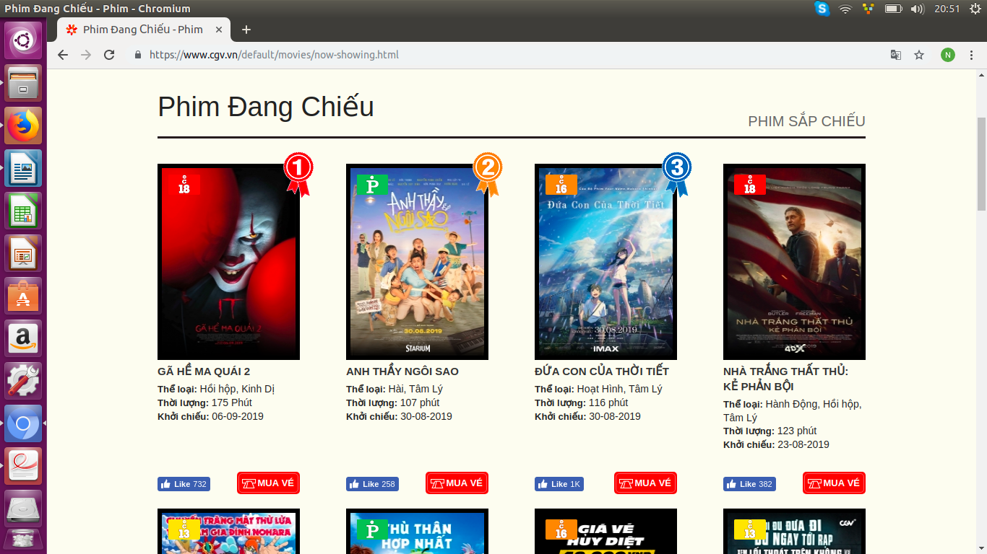***Hình 2.1: Giao diện trang chủ CGV trên website*

*Hình 2.2: Giao diện trang chủ CGV trên website*

**Ngôn ngữ:** Tiếng Việt, tiếng Anh.

**Ưu điểm:**

* Giao diện đơn giản.
* Màu sắc đơn giản dễ nhìn.
* Có hình đại diện mỗi phim.
* Có chú thích (tên phim, thể loại, thời lượng,…) ở dưới mỗi ảnh phim.
* Xếp loại phim được ưa thích theo thứ tự giúp người xem dễ dàng theo dõi được phim nào đang hot.
* Có button like dưới mỗi phim để người xem rồi vào đánh giá phim.
* Có đăng nhập tài khoản để tích điểm.
* Button đặt vé đơn giản.
* Ít quảng cáo.

**Nhược điểm:**

* Không chia phim theo thể loại.

#### **2.1.1.3. Ứng dụng CGV trên di động android**

*Hình 2.3: Giao diện ứng dụng CGV trên ứng dụng di động*

**Ưu điểm:**

* UI rõ ràng, trực quan dễ sử dụng, không bị rối mắt hoặc mất thời gian làm quen
* Các chức năng khác được để bên thanh sildebar bên phải
* Các chức năng cần thiết như tìm theo vé, theo phim đều có
* Màn hình chọn ghế có một màn hình zoom khiến cho việc tìm ghế trực quan, thao tác bằng một tay
* Các thông tin về giá vé được cập nhật ngay màn hình chọn
* Có nhiều phương thức thanh toán
* Có thời gian timeout khi đặt vé

**Nhược điểm:**

* Có chạy slide khi mở áp gây mất thời gian
* Từ màn hình main đến màn hình chọn ghế phải qua một màn hình giới thiệu về phim gây cản trở thời gian

### **2.1.2. Trang web LotteCinema**

#### **2.1.2.1. Giới thiệu**

Thành lập từ năm 2008, với cụm Rạp đầu tiên tọa lạc tại Lotte Cinema Diamond - thành phố Hồ Chí Minh, đến nay, Lotte Cinema Việt Nam đã mở được 40 cụm rạp chiếu phim quy mô, sử dụng công nghệ tiên tiến bậc nhất tại các khu vực: Hà Nội, Thành phố Hồ Chí Minh, các tỉnh thành miền Bắc, Trung, Nam với hệ thống phòng chiếu phim cao cấp, hiện đại cùng thiết kế sang trọng, ấm cúng. Tầm nhìn trở thành một trong Top 10 Asia Global Group đến 2020, LotteCinema sẽ làm phong phú hơn cuộc sống cho mọi người bởi việc cung cấp dịch vụ tốt và sự phục vụ chuyên nghiệp, đạt được niềm tin dùng và tín nhiệm của mọi người trong tương lai.

#### **2.1.2.2. Website** [http://www.lottecinemavn.com/LCHS/index.aspx#](http://www.lottecinemavn.com/LCHS/index.aspx)

*Hình 2.4: Giao diện trang Lottecinemavn*

***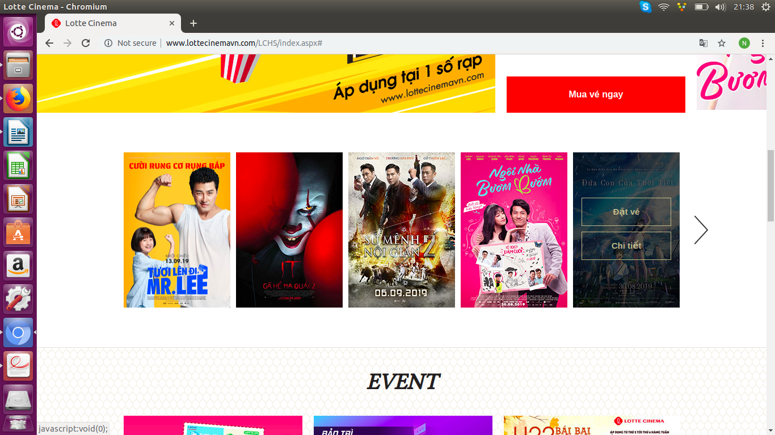****Hình 2.5: Giao diện trang Lottecinemavn*

**Ngôn ngữ:** Tiếng Việt, tiếng Anh.

**Ưu điểm:**

* Giao diện đơn giản.
* Màu sắc đơn giản.
* Rê chuột vào ảnh phim sẽ hiện ra button tùy chọn.
* Liệt kê tên phim bên phía phải.
* Ít quảng cáo.

**Nhược điểm:**

* Phải bấm vào phim mới hiện ra chi tiết phim.
* Không chia phim theo thể loại.

#### **2.1.2.3. Ứng dụng LotteCinema trên di động android**

*Hình 2.6: Giao diện ứng dụng Lotte Cinema trên ứng dụng di động*

**Ưu điểm:**

* + Chức năng đặt vé trước khi được chọn ghế cần lựa chọn địa điểm cụm rạp
  + Nút đặt vé và khi click vào một phim là 2 chức năng khác nhau
  + Ngày để xem được lịch chiếu được giới hạn 3 ngày kế ngày hôm nay và 3 ngày trước đó
  + Có chức năng hiển thị slidebar chọn lại phim ngay tại màn hình chọn giờ

**Nhược điểm:**

* Bắt buộc phải chọn phân loại cụm rạp mới có thể nhìn thấy thời gian xuất chiếu để tiến hành đặt vé

### **2.1.3. Trang web GalaxyCinema**

#### **2.1.3.1. Giới thiệu**

Galaxy Cinema là một trong những công ty tư nhân đầu tiên về điện ảnh được thành lập từ năm 2003, đã khẳng định thương hiệu là 1 trong 10 địa điểm vui chơi giải trí được yêu thích nhất. Ngoài hệ thống rạp chiếu phim hiện đại, thu hút hàng triệu lượt người đến xem, Galaxy Cinema còn hấp dẫn khán giả bởi không khí thân thiện cũng như chất lượng dịch vụ hàng đầu.

Đặt vé tại Galaxy Cinema dễ dàng chỉ sau vài thao tác vô cùng đơn giản. Để mua vé, hãy vào tab Mua vé. Có thể chọn Mua vé theo phim, theo rạp, theo ngày tùy cách nào tiện lợi nhất cho bản thân. Sau đó, tiến hành mua vé theo các bước hướng dẫn. Chỉ trong vài phút, người đặt vé sẽ nhận được tin nhắn và email phản hồi Đặt vé thành công của Galaxy Cinema. Người đặt vé có thể dùng tin nhắn lấy vé tại quầy vé của Galaxy Cinema hoặc quét mã QR để một bước vào rạp mà không cần tốn thêm bất kỳ công đoạn nào nữa.

#### **2.1.3.2. Website** <https://www.galaxycine.vn/>

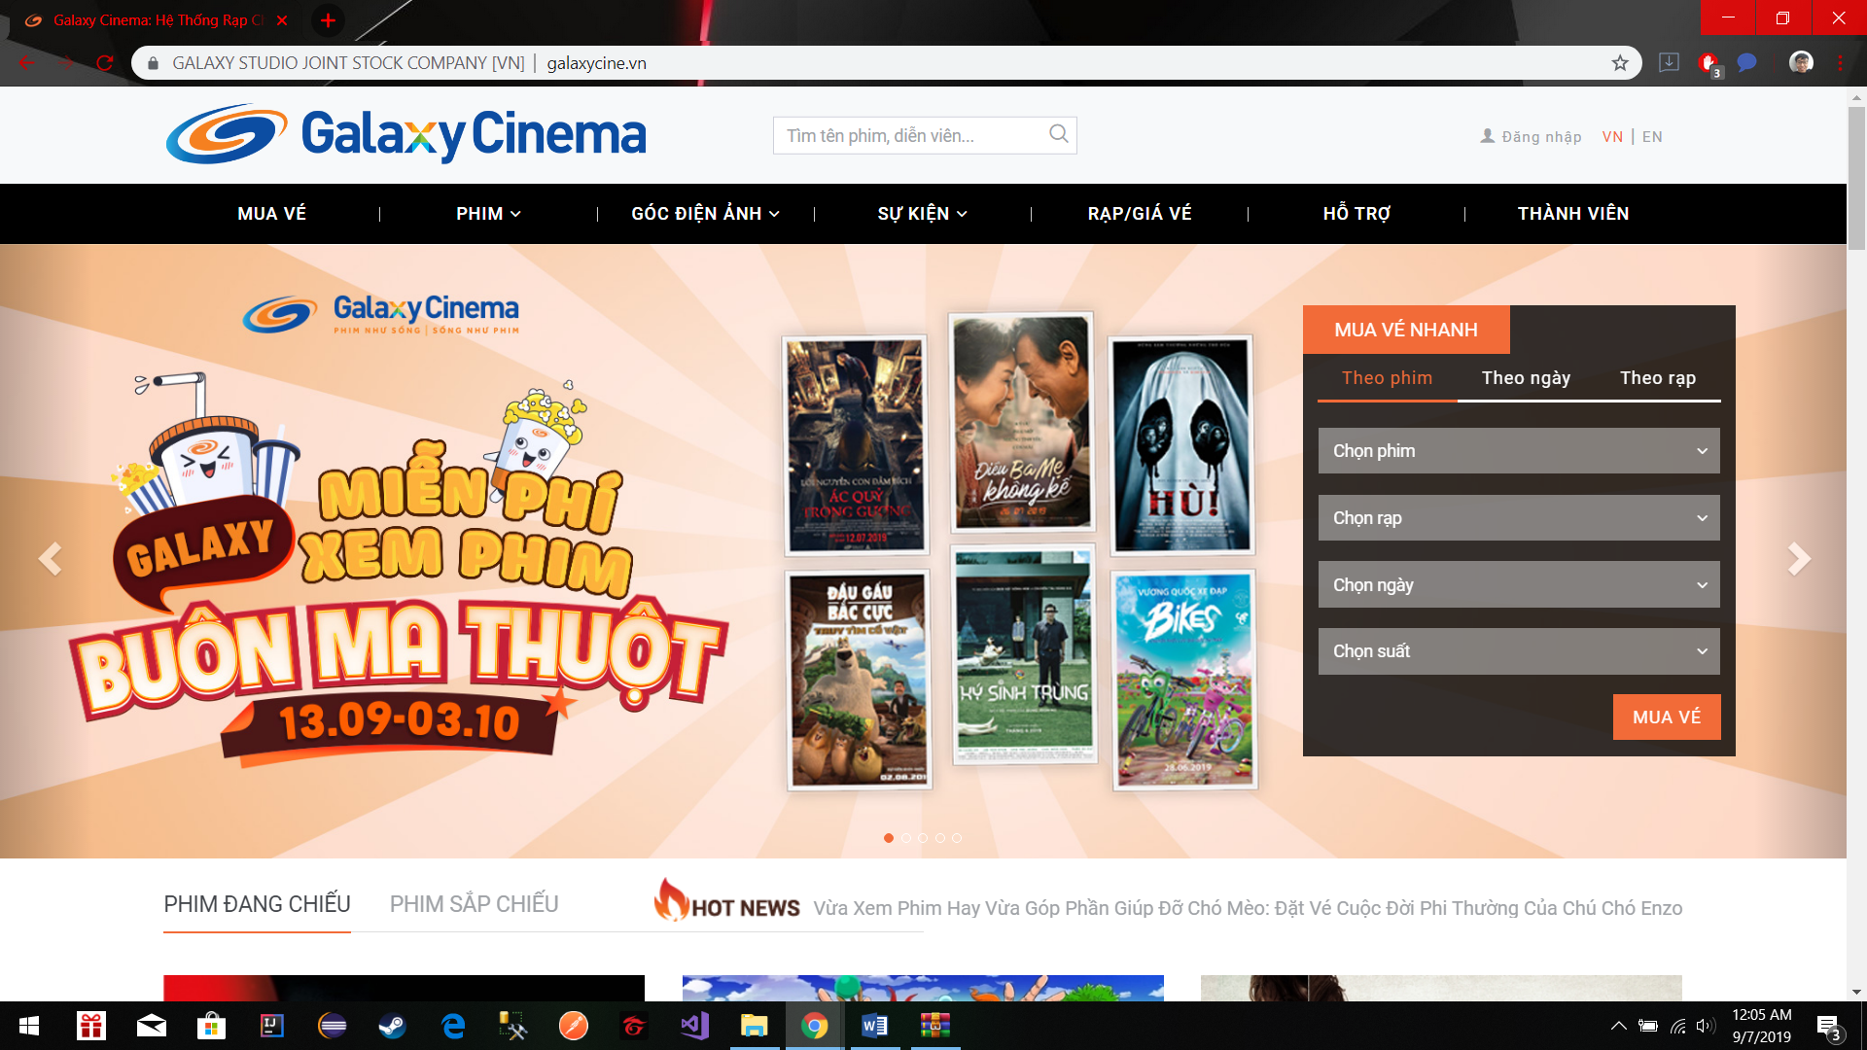

*Hình 2.7: Giao diện trang chủ GalaxyCinema*

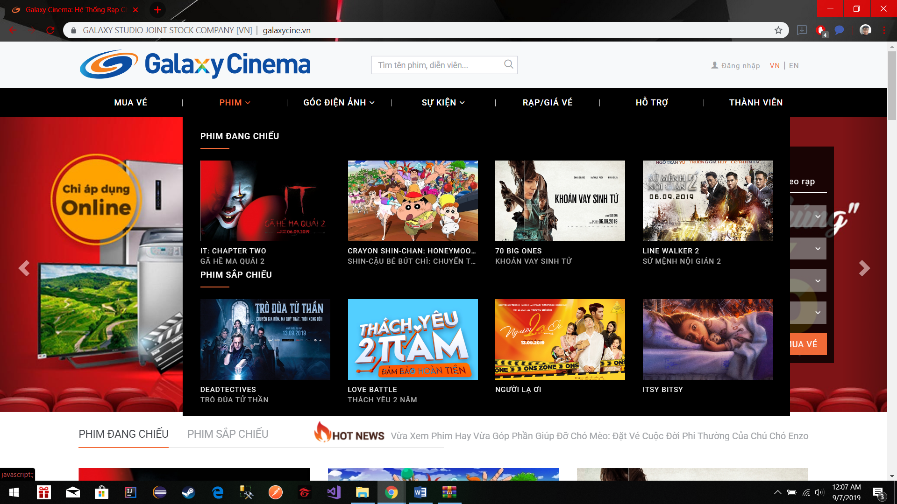

*Hình 2.8: Giao diện trang chủ GalaxyCinema*

**Ngôn ngữ:** Tiếng Việt, tiếng Anh.

**Ưu điểm:**

* Màu sắc trang web bắt mắt, đẹp, tạo thiện cảm cho người dùng
* Chỉ cần rê chuột vào các button (Phim, Góc điện ảnh…) sẽ hiện ra những bộ phim hot mới ra.
* Có sẵn chức năng mua vé nhanh ngoài giao diện.
* Chức năng mua vé dễ sử dụng, có thể mua vé theo Chọn phim, chọn rạp, chọn ngày, chọn suất.
* Giao diện trang web tự động load các trang khác giúp cho người dùng dễ tham khảo những phim đang hot, đồ ăn, thức uống tại rạp phim, và voucher được áp dụng cho phim.
* Có bình luận phim: có số lượt thích, số lượt xem, số sao giúp cho người dùng biết được phim nào đang được quan tâm nhất.
* Có các bài Blog điện ảnh cho người dùng nào có sở thích đọc.
* Ít quảng cáo.
* Giao diện trang web dễ sử dụng.

**Nhược điểm:**

* Các hình ảnh mục Tin khuyến mãi chiếm diện tích lớn khiến cho trang web dài, người dùng kéo lướt sẽ cảm thấy không thoải mái.
* Rê chuột vào không hiện ra chi tiết nội dung phim.

#### **2.1.3.3. Ứng dụng GalaxyCinema trên di động android**

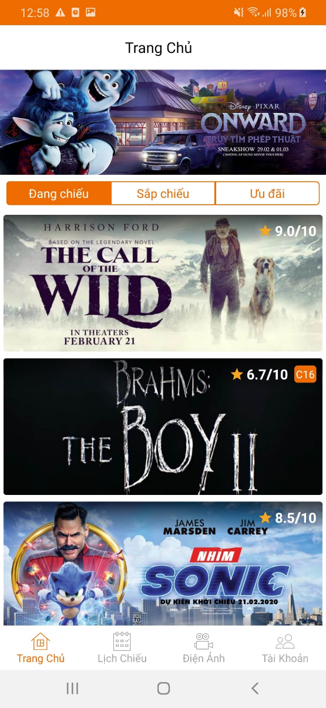

*Hình 2.9: Giao diện ứng dụng GalaxyCinema trên ứng dụng di động*

**Ngôn ngữ:** Tiếng Việt, tiếng Anh**.**

**Ưu điểm:**

* Giao diện đẹp, dễ sử dụng cho người dùng khi lần đầu sử dụng.
* Giao diện đẹp, bắt mắt người dùng.
* Có đánh giá vote sao cho từng bộ phim giúp người dùng biết được tình trạng bộ phim nào được yêu thích nhiều.
* Chức năng đặt vé dễ sử dụng.
* Màn hình giao diện nhìn vào khá gọn gàng.

**Nhược điểm:**

* Không thể đặt vé từ bên ngoài trang chủ.
* Phải đăng nhập mới xem được giá vé và giá thức ăn, đồ uống.
* Phải đăng nhập mới xem được tình trạng ghế còn trống nhiều hay không.

### **2.1.4. Trang web Cinestar Cinema**

#### **2.1.4.1. Giới thiệu**

CINESTAR Cinema là hệ thống cụm rạp Việt Nam được đầu tư theo tiêu chuẩn chất lượng Âu Mỹ, với mức giá vé ưu đãi dành cho mọi đối tượng.

CINESTAR Cinema mong muốn trở thành Cụm Rạp Chiếu Phim được yêu thích nhất của giới tiêu dùng thông minh, đặc biệt là các bạn học sinh - sinh viên bởi giá vẻ rẻ nhưng dịch vụ cao cấp.

#### **2.1.4.2. Website** [https://cinestar.com.vn](https://cinestar.com.vn/)

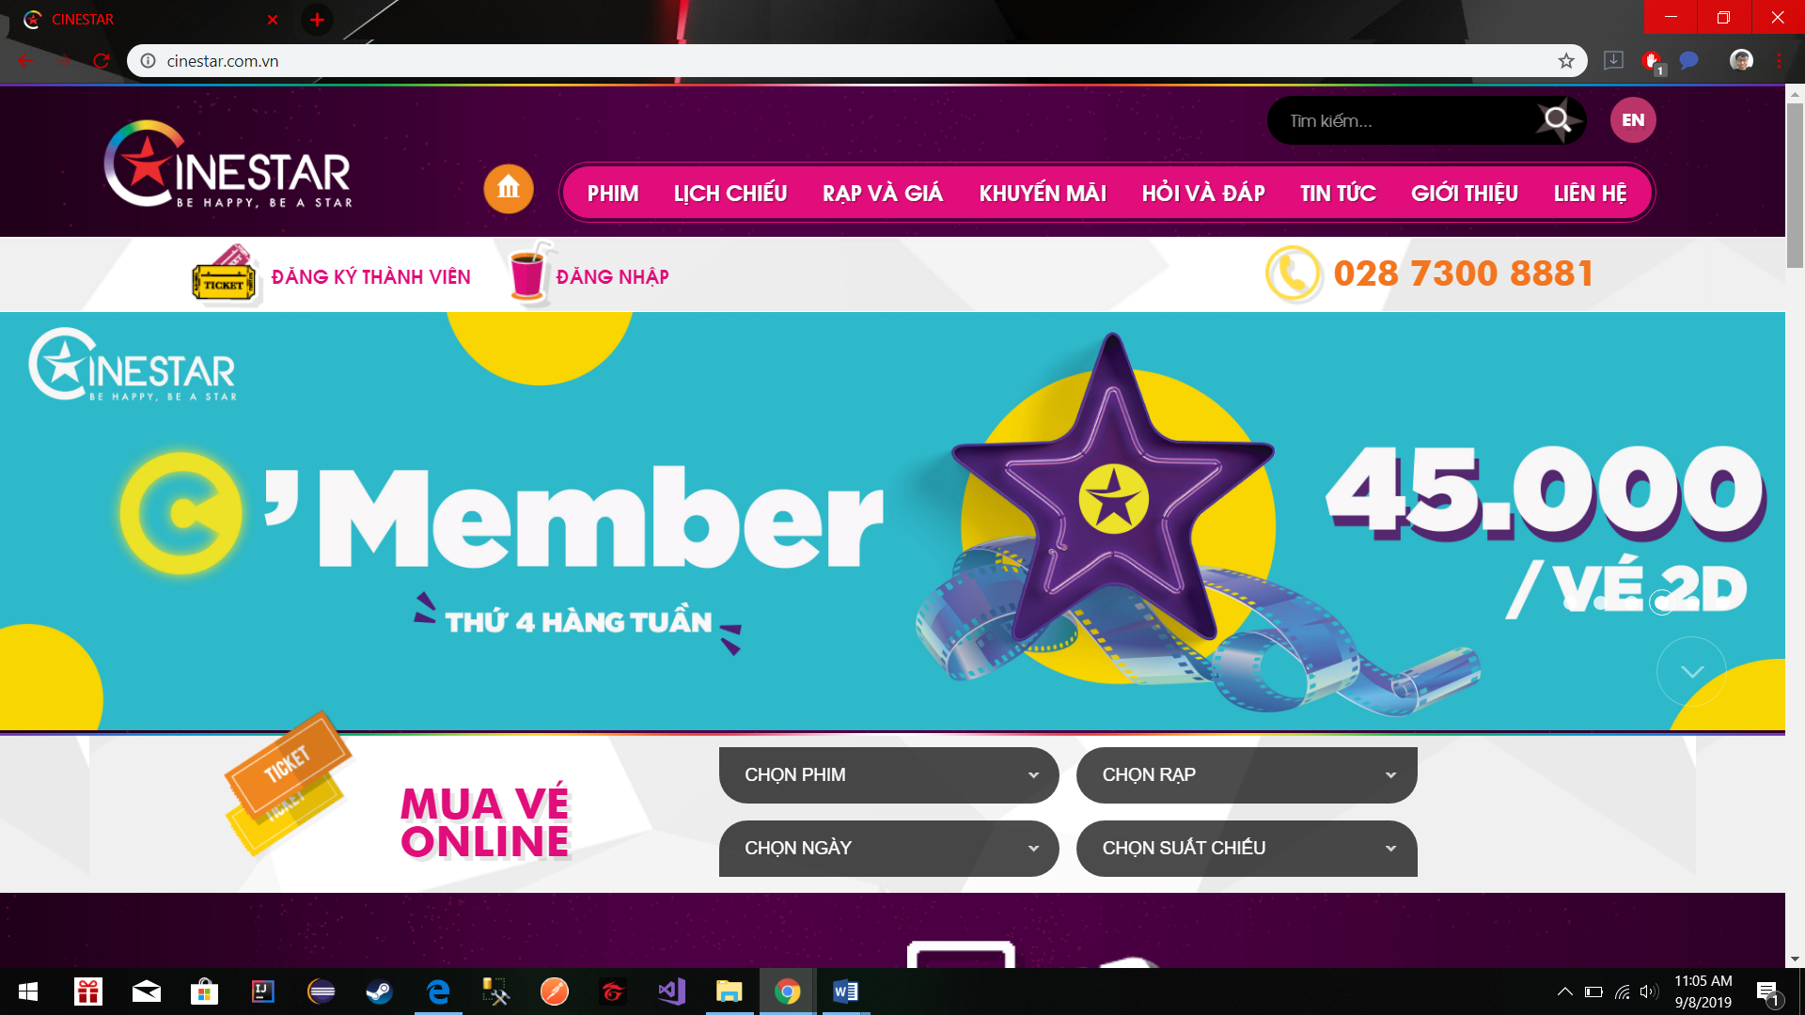

*Hình 2.10: Giao diện trang chủ CineStar*

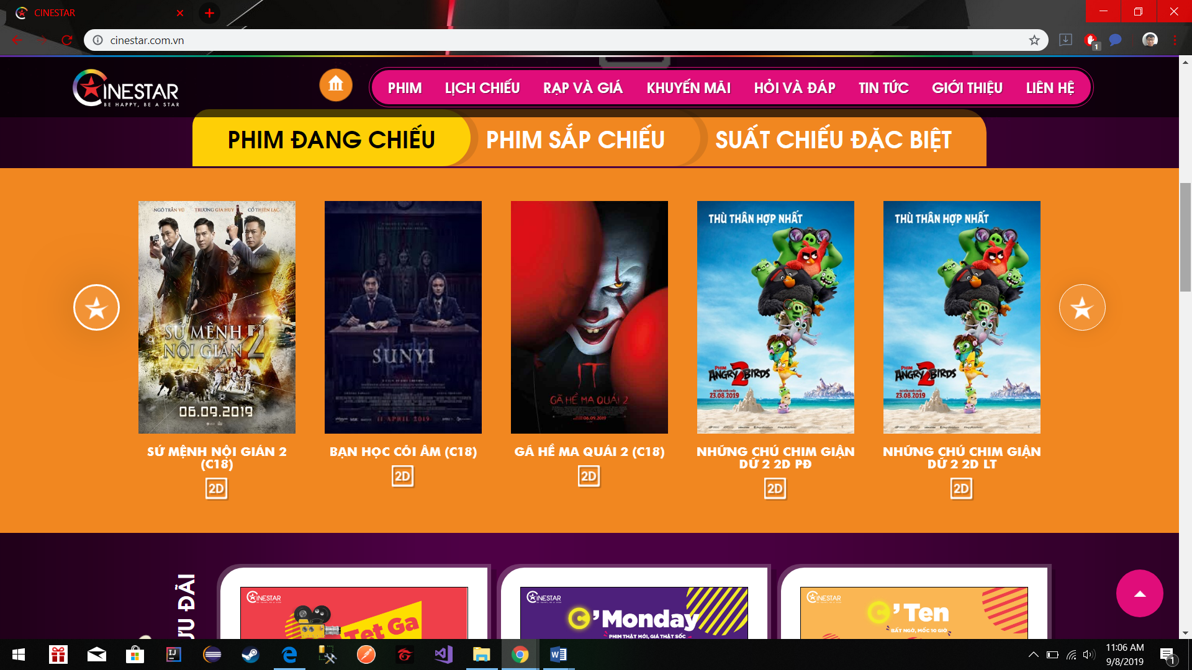

*Hình 2.11: Giao diện trang chủ CineStar*

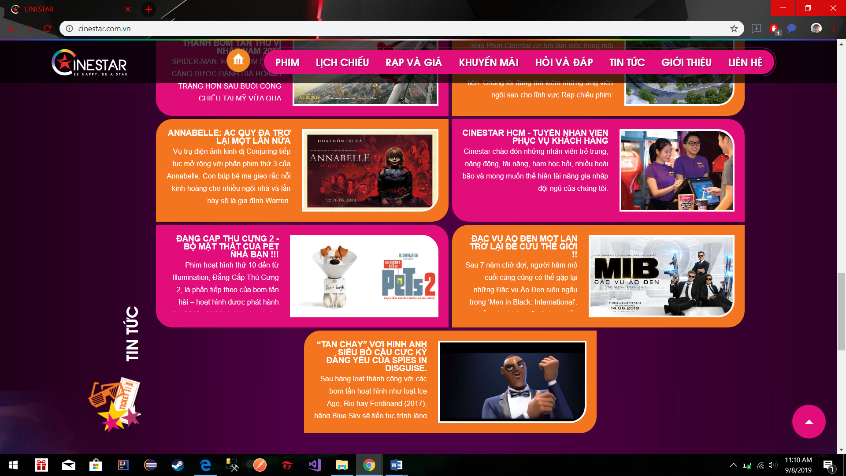

*Hình 2.12: Giao diện trang chủ CineStar*

**Ngôn ngữ:** Tiếng Việt, tiếng Anh.

**Ưu điểm:**

* Giao diện có màu sắc đẹp, thiết kế bắt mắt tạo thiện cảm cho người dùng.
* Có thể đăng kí thành viên tại giao diện bên ngoài.
* Có sẵn chức năng mua vé ngoài giao diện
* Chức năng mua vé dễ sử dụng, có thể mua vé theo Chọn phim, chọn rạp, chọn ngày, chọn suất chiếu
* Rê chuột vào từng phim sẽ hiển thị lên tóm tắt chi tiết phim, có thể xem trailer hoặc mua vé ngay.
* Ở dưới từng phim có hiện ra suất phim 2D hay 3D.
* Có hiển thị được Phim đang chiếu, phim sắp chiếu và suất chiếu đặc biệt.
* Ít quảng cáo.
* Có các tin tức, chi tiết phim ở cuối trang web.
* Rê chuột vào tin tức sẽ đổi màu tin tức đó. Tạo hứng thú cho người sử dụng.

**Nhược điểm:**

* Không chia phim theo thể loại mà chỉ chia phim theo Phim đang chiếu, phim sắp chiếu và các suất chiếu đặt biệt.

#### **2.1.4.3. Ứng dụng CineStar trên di động android**

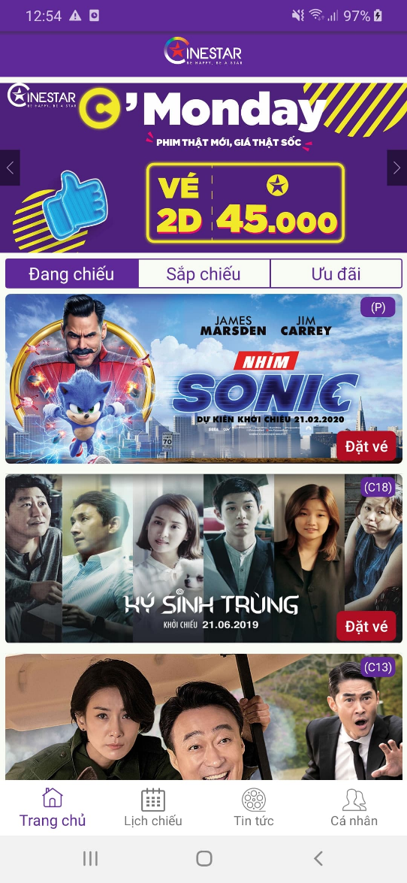

*Hình 2.13: Giao diện ứng dụng CineStar trên ứng dụng di động*

**Ngôn ngữ:** Tiếng Việt, tiếng Anh**.**

**Ưu điểm:**

* Giao diện đẹp, bắt mắt người dùng.
* Giao diện thân thiện tạo cảm giác thiện cảm cho người dùng.
* Chức năng đặt vé dễ sử dụng.
* Có nhiều hình thức thanh toán (OnePay- ATM, Master Card, Paypal, Visa, Zalo Pay – ATM Card/Visa/Master)
* Màn hình main nhìn vào khá gọn gàng.
* Có thời gian time out khi đặt vé.

**Nhược điểm:**

* Không có thời gian time out khi đặt vé khiến cho việc người dùng đặt vé quá lâu thì xảy ra tình trạng người dùng khác đã đặt vé đó.

### **2.1.5. Trang web Bhd Star**

#### **2.1.5.1. Giới thiệu**

BHD Star Cineplex được biết đến với cụm rạp đầu tiên với 5 phòng chiếu vào năm 2010, tại Maximark 3/2 (nay là Vincom 3/2). Từ 2014, BHD Star Cineplex là cụm rạp Việt Nam duy nhất có sức phát triển mạnh mẽ, qua việc liên tục mở thêm các vị trí rạp mới, ở những khu vực đắc địa của Thành phố Hồ Chí Minh.

+ Phục vụ khách hàng: Theo tiêu chuẩn cao, đầy đủ, chuyên nghiệp.

+ Không gian thoải mái: Không gian sạch sẽ, thoải mái và thuận lợi, để mọi người luôn cảm thấy được trân trọng và được phục vụ chu đáo.

+ Địa điểm an toàn: Bảo đảm một không gian giải trí an ninh và an toàn để khách hàng quay lại thường xuyên

+ Âm thanh hình ảnh: Cung cấp chất lượng âm thanh và hình ảnh theo tiêu chuẩn cao nhằm gìn giữ, quảng bá và nâng cao trải nghiệm điện ảnh như chính sự kỳ vọng của các nhà làm phim và khán giả xem phim.

#### **2.1.5.2. Website** <https://www.bhdstar.vn/>

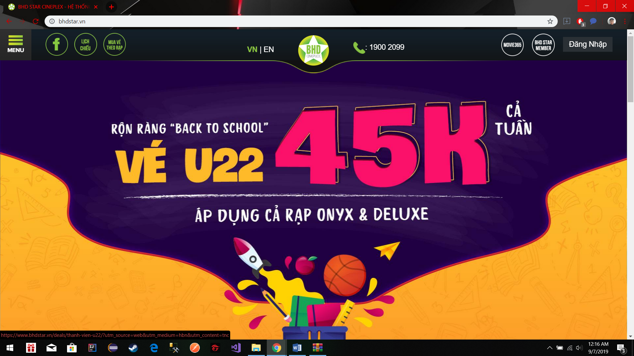

*Hình 2.14: Giao diện trang chủ BHDStar*

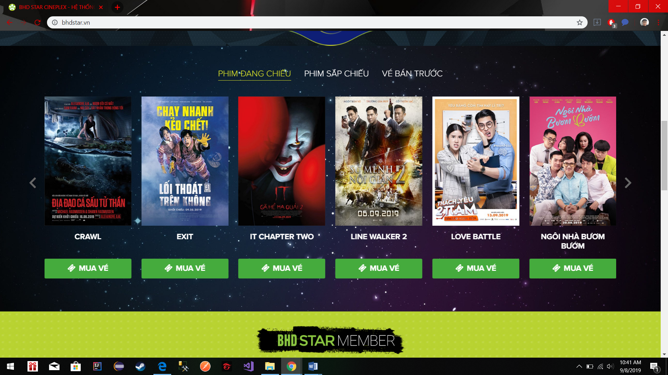

*Hình 2.15: Giao diện trang chủ BHDStar*

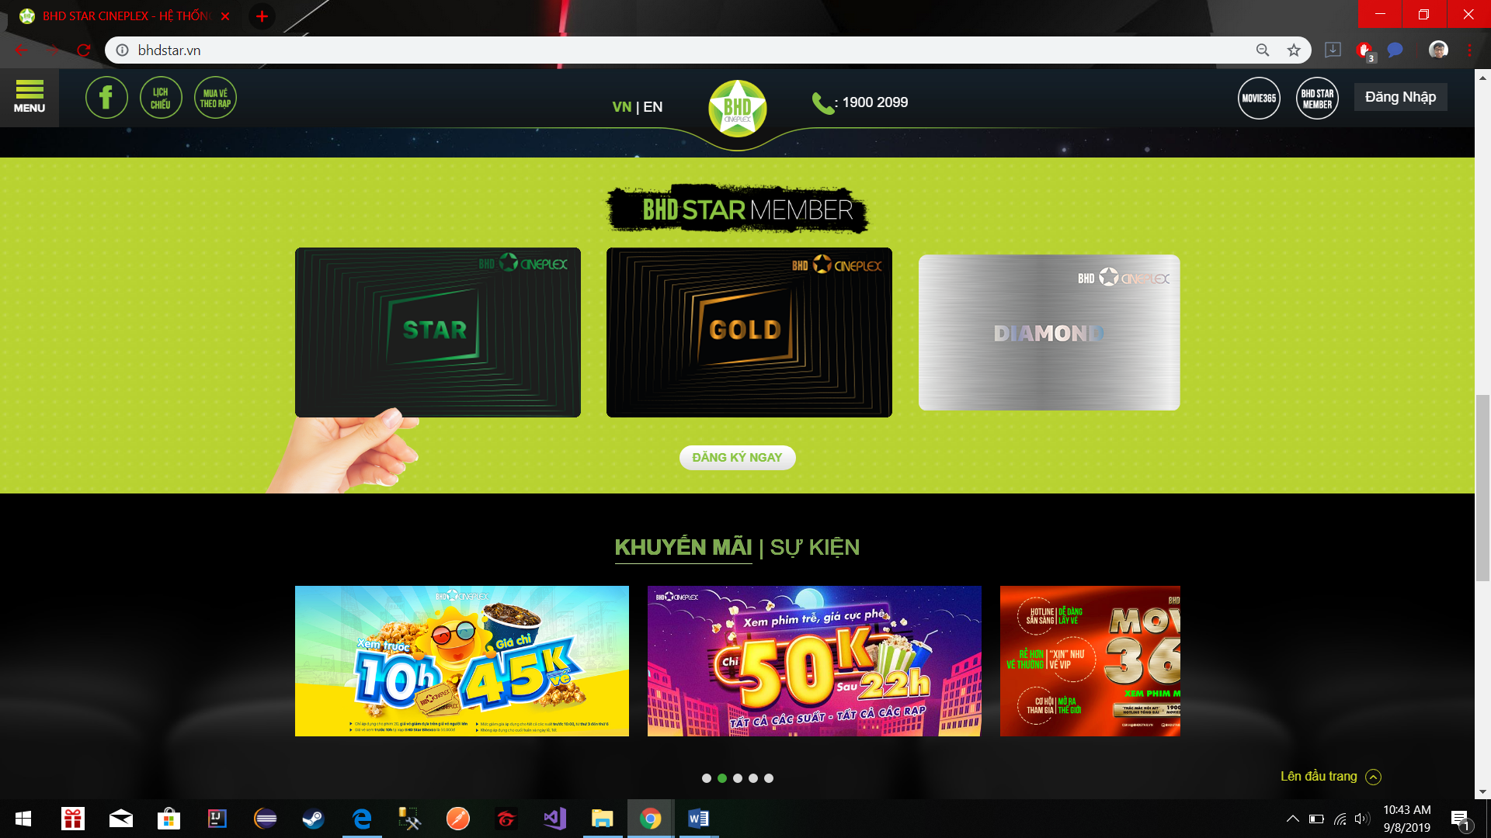

*Hình 2.16: Giao diện trang chủ BHDStar*

**Ngôn ngữ:** Tiếng Việt, tiếng Anh**.**

**Ưu điểm:**

* Giao diện có tổng thể đẹp,
* Trang web hiển thị Phim đang chiếu, Phim sắp chiếu. Vé bán trước giúp cho người dùng biết được các bộ phim nào đang chiếu, sắp chiếu để người dùng quyết định chọn phim.
* Có thẻ thành viên của BHD: thẻ STAR, thẻ GOLD, thẻ DIAMOND và các khuyến mãi, sự kiện.
* Ít quảng cáo.
* Khi lăn chuột lên thì thanh taskbar phía trên mất. Giúp diện tích giao diện lớn hơn, thoải mái hơn.

**Nhược điểm:**

* Rê chuột vào phim không hiện ra được chi tiết phim, lượt xem phim.
* Thiếu các tin tức về phim.

#### **2.1.5.3. Ứng dụng BHD trên di động android**

*Hình 2.17: Giao diện ứng dụng BHD trên ứng dụng di động*

**Ngôn ngữ:** Tiếng Việt, tiếng Anh**.**

**Ưu điểm:**

* Màn hình main nhìn vào khá gọn gàng.
* Đặt vé được khá trực quan khi nhấn vào một phim sẽ xuất.
* Phải chọn số vé cần đặt trước khi chọn ghế.
* Có thời gian time out khi đặt vé.

**Nhược điểm:**

* Các chức năng phục vụ cho việc sắp xếp trong floating button đều thừa thãi, người dùng cần mất thời gian để đọc thông tin và thử nghiệm.
* Các chức năng lọc sắp xếp đặt trong floating button tuy gọn nhưng phải để ý mới có thể sử dụng tối đa.

### **2.1.6. Kết luận**

#### **2.1.6.1. Những vấn đề chính cần quan tâm:**

* Thiết kế giao diện đẹp mắt.
* Tốc độ load ảnh của website
* Các chức năng cơ bản cho người dùng: tìm kiếm phim, xem thông tin phim, đặt vé…

#### **2.1.6.2. Những ưu điểm cần tiếp thu cho sản phẩm:**

* Thiết kế giao diện đơn giản, dễ sử dụng, có bố cục gọn, rõ ràng, dễ nhìn.
* Có giao diện dễ sử dụng, người dùng không cần phải xem hướng dẫn mà có thể đặt vé dễ dàng.
* Có các chức năng hỗ trợ xem trang website (ví dụ: nút lên, xuống để xem trang website tiện hơn).

#### **2.1.6.3. Những khuyết điểm cần tránh:**

* Giao diện trang website quá dài.
* Không hiển thị quá nhiều phim tương tự nhau trong cùng một mục
* Load ảnh chậm.
* Hạn chế quảng cáo không liên quan đến website.

## **2.2. Xác định yêu cầu**

### **2.2.1 Nghiệp vụ**

#### **2.2.1.1 Đối tượng sử dụng**

* Những ai có nhu cầu đặt vé xem phim. (User)
* Người quản trị (Admin)

#### **2.2.1.2 Chức năng**

* Hiển thị thông tin hình ảnh phim của tất cả các phim đang được chiếu.
* Hiển thị chi tiết phim của từng phim như tên phim, tác giả, nước sản xuất, tóm tắt phim.
* Người dùng có thể truy cập vào website, ứng dụng di động để xem thông tin phim, thời gian phim chiếu mà người dùng muốn đặt vé.
* Người dùng có thể hủy vé đã đặt hoặc có thể xem lại lịch sử những vé đã đặt trên trang web.

### **2.2.2 Phạm vi**

Đối với người dùng.

* + Giúp cho việc đặt vé dễ dàng hơn.
  + Đem đến nhiều lựa chọn cho khách hàng khi muốn đặt vé xem phim.

Đối với người quản trị

* Cập nhật, xóa, thay đổi thông tin về vé dễ dàng.
* Quản lý đặt vé cho khách hàng chặt chẽ và thuận tiện.
* Đem đến nhiều lựa chọn cho khách hàng khi muốn đặt vé xem phim.

## **2.3. Đánh giá và lựa chọn công nghệ**

### **2.3.1. Mục tiêu đề tài**

Xây dựng website, ứng dụng di động đặt vé xem phim cho người dùng và giúp quản trị viên quản lí trang web đặt vé.

### **2.3.3. Nội dung**

Tìm hiểu lý thuyết về các công nghệ để thực hiện đề tài

* Tìm hiểu về NodeJS
* Tìm hiểu về ReactJS
* Tìm hiểu về MongoDB

Phân tích yêu cầu và hiện thực hóa hệ thống

* Phân tích yêu cầu
* Mô hình hóa hệ thống
* Thiết kế xử lí

Xây dựng trang Web đặt vé xem phim.

### **2.3.3. Hiện thực hệ thống**

#### **2.3.3.1. Công nghệ sử dụng**

Phía server:

* Dùng Nodejs, Reactjs để lập trình.
* Cơ sở dữ liệu dùng MongoDB

Phía client: HTML, CSS, Bootstrap và một số thư viện có sẵn.

#### **2.3.3.2 Môi trường lập trình**

Sử dụng Visual studio code để lập trình quản lý code

* Visual Studio Code là một trình biên tập mã, là sản phẩm của Microsoft dành cho Windows, Linux, macOS, ra mắt vào tháng 4 năm 2015 ở hội nghị Build. Đặc điểm nổi bật là đơn giản, gọn nhẹ, dễ dàng cài đặt. Visual Studio Code có thể cài đặt được trên cả Windows, Linux và Mac OS và hỗ trợ nhiều ngôn ngữ.
* Visual Studio Code có hỗ trợ chức năng debug, đi kèm với Git, có syntax highlighting, tự hoàn thành mã thông minh, snippets, và cải tiến mã nguồn. Nó cũng cho phép tùy chỉnh, do đó, người dùng có thể thay đổi theme, phím tắt, và cá tùy chọn khác. Nó miễn phí và là phần mềm mã nguồn mở.

### **2.3.3. Phương pháp nghiên cứu**

Phương pháp tổng hợp lý thuyết:

* Nghiên cứu và tìm hiểu các tài liệu, website liên quan đến các công nghệ đang tìm hiểu.

Phương pháp chuyên gia:

* Tham khảo ý kiến đóng góp từ Thầy hướng dẫn, cùng các anh, chị và bạn bè có kinh nghiệm liên quan đến các vấn đề công nghệ, kinh nghiệm thực tiễn trong quá trình thực hiện Khóa luận tốt nghiệp để tạo tính chính xác và khoa học của đề tài.

Phương pháp mô hình hóa:

* Mô phỏng ứng dụng từ bước thiết kế cài đặt cho đến kết quả thành phẩm của ứng dụng.

### **2.3.4. Ý nghĩa khoa học thực tiễn**

* Trang web có giao diện đơn giản, trực quan.
* Trang web có chức năng dễ sử dụng, thoải mái, thuận tiện, giúp cho người dùng dễ dàng đặt vé xem phim và người quản trị quản lý trang web đặt vé xem phim.

## **2.4. Mô hình hóa hệ thống**

### **2.4.1 Các chức năng của hệ thống**

|  |  |  |
| --- | --- | --- |
| STT | TÊN CHỨC NĂNG | MÔ TẢ CHỨC NĂNG |
| 1 | Xem trang chủ | Sau khi đăng nhập dưới vai trò của actor, người dùng có thể xem được giao diện trang chủ đúng với vai trò của actor được phân quyền. |
| 2 | Xem thông tin phim | Chức năng nay cho phép actor xem chi tiết phim như: thời gian phim, diễn viên phim, nội dung phim… |
| 3 | Đăng nhập | Chức năng này cho phép actor thành viên, admin đăng nhập vào hệ thống để thực hiện các chức năng tương ứng |
| 4 | Đặt vé | Sau khi lựa chọn được phim mà actor muốn xem theo thời gian, số ghế, actor có thể đặt vé. |
| 5 | Quản lí tài khoản | Admin có thể quản lí tài khoản của mình bằng các thao tác sửa thông tin cá nhân, đổi mật khẩu, đăng xuất tài khoản. |
| 6 | Xem tài khoản | Chức năng này cho phép actor có thể xem tài khoản của mình. |
| 7 | Sửa thông tin cá nhân | Các actor thành viên, admin có thể sửa thông tin cá nhân của mình. Sửa email, số điện thoại… |
| 8 | Đăng xuất | Các actor thành viên, admin có thể đăng xuất khỏi tài khoản của mình, sau khi đăng xuất chỉ thấy giao diện, đóng vai trò như khách. |
| 9 | Đổi mật khẩu | Sau 1 thời gian sử dụng tài khoản, actor thành viên, admin có thể đổi mật khẩu để bảo mật, an toàn cho tài khoản của mình. |
| 10 | Quản lý vé | Admin quản lý vé mà mình đã đặt, xem thông tin vé đã đặt, có thể hủy vé. |
| 11 | Xem thông tin vé | Các actor thành viên, admin có thể xem thông tin vé đã đặt: tên phim, thời gian xem, phòng. |
| 12 | Hủy vé | Các actor thành viên, admin có thể hủy vé đã đặt. |
| 13 | Quản lí thành viên | Actor admin có thể quản lí thành viên, xóa tài khoản thành viên, thành viên sẽ mất tài khoản vĩnh viễn, hoặc khóa tài khoản thành viên theo ngày/tháng/năm. |
| 14 | Xem thành viên | Actor admin có thể xem tất cả các thành viên, xem chi tiết thành viên. |
| 15 | Thêm thành viên | Actor admin có thể thêm thành viên mới. |
| 16 | Xóa thành viên | Actor admin có thể xóa tài khoản thành viên, thành viên sẽ mất tài khoản vĩnh viễn. |
| 17 | Quản lí phim | Actor admin có thể quản lí phim (thêm phim mới, sửa thông tin phim như thời gian…, hoặc xóa phim) |
| 18 | Thêm phim | Actor admin thêm phim mới cho khách và thành viên thấy để có thể đặt vé nếu muốn. |
| 19 | Sửa thông tin phim | Actor admin có thể bổ sung hoặc sửa thông tin phim không đúng. |
| 20 | Xóa phim | Actor admin có thể xóa phim ra khỏi hệ thống website. |
| 21 | Quản lí thống kê | Actor admin giữ vai trò quản lí thống kê |
| 22 | Thống kê theo ngày/tháng/năm | Actor admin giữ vai trò quản lí thống kê doanh thu theo ngày/tháng/năm |

*Bảng 2.1: Các chức năng của hệ thống*

## **2.5 Lược đồ usecase và mô tả usecase**

### **2.5.1 Lược đồ usecase**

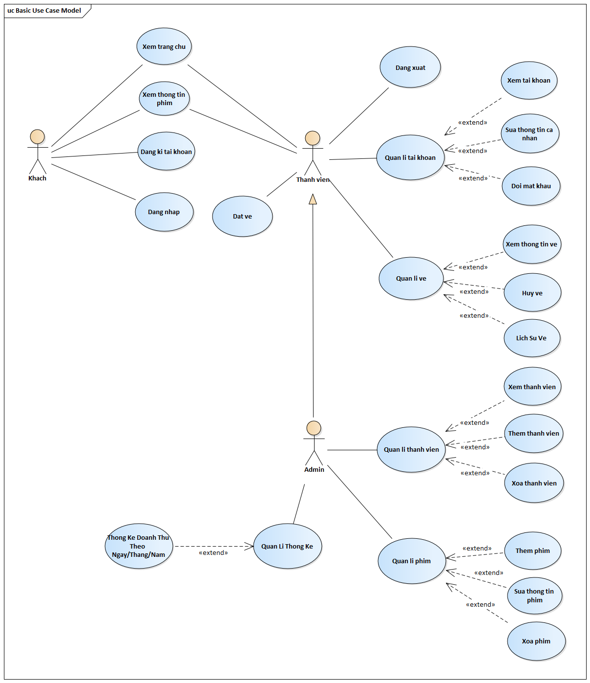

*Hình 2.18: Lược đồ Usecase*

#### **2.5.1.1 Các Actor và các UseCase tương ứng**

##### 1. Biểu đồ UseCase chi tiết Khách

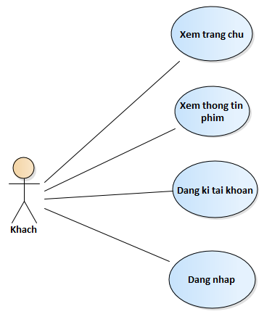

*Hình 2.19: Usecase khách*

##### 2. Biểu đồ UseCase chi tiết Thành viên

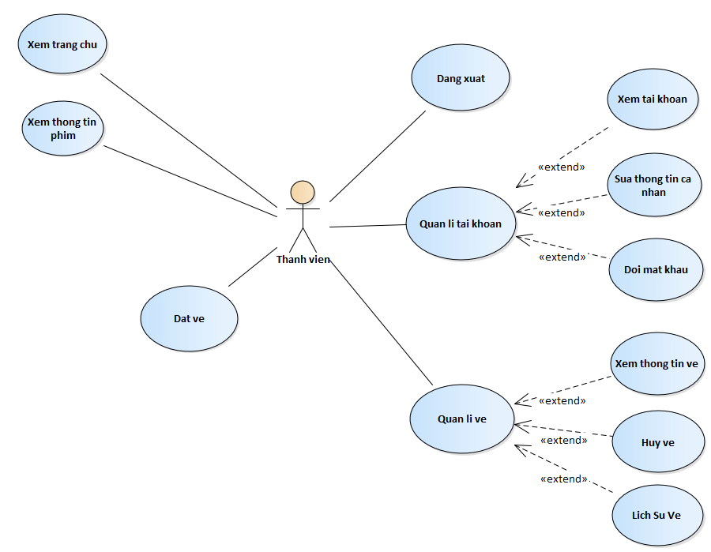

*Hình 2.20: Usecase Thành viên*

##### 3. Biểu đồ UseCase chi tiết Admin

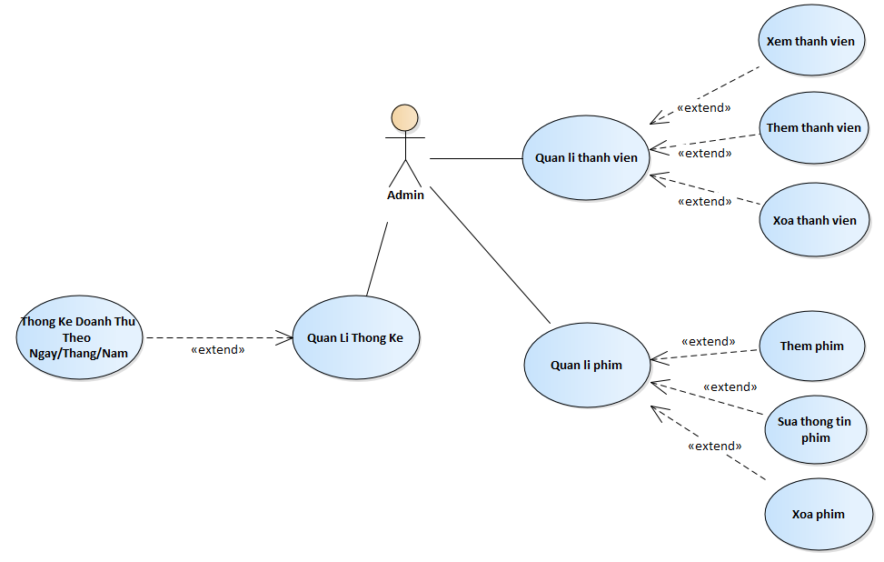

*Hình 2.21: Usecase Admin*

### **2.5.2 Đặc tả Usecase**

#### **2.5.2.1 Usecase xem trang chủ**

|  |  |
| --- | --- |
| User Case ID | UC_2.1 |
| Name | Xem trang chủ. |
| Goal | Xem trang chủ với vai trò được phân quyền tài khoản. |
| Actors | Khách, thành viên, admin |
| Pre-conditions |  |
| Post-conditions |  |
| Main Flow | 1. Người dùng truy cập vào website.  2. Người dùng sẽ thấy được giao diện trang chủ của trang web. |
| Exception | N/A |
| Open Issues | N/A |

*Bảng 2.2: Đặc tả Usecase xem trang chủ*

#### **2.5.2.2 Usecase xem thông tin phim**

|  |  |
| --- | --- |
| User Case ID | UC_2.2 |
| Name | Xem thông tin phim. |
| Goal | Xem thông tin chi tiết phim. |
| Actors | Khách, thành viên, admin |
| Pre-conditions |  |
| Post-conditions |  |
| Main Flow | 1. Người dùng truy cập vào website.  2. Người dùng chọn phim mà mình muốn xem.  3. Nhấn vào xem chi tiết phim.  4. Hệ thống sẽ hiển thị ra giao diện chi tiết thông tin bộ phim đó bao gồm tên phim, tên nước sản xuất, đạo diễn phim, tóm tắt phim. |
| Exception | N/A |
| Open Issues | N/A |

*Bảng 2.3: Đặc tả Usecase xem thông tin phim*

#### **2.5.2.3 Usecase đăng ký tài khoản**

|  |  |
| --- | --- |
| User Case ID | UC_2.3 |
| Name | Đăng ký. |
| Goal | Đăng ký tài khoản, trở thành thành viên của website. |
| Actors | Khách. |
| Pre-conditions | Khách hàng chưa có tài khoản |
| Post-conditions |  |
| Main Flow | 1. Người dùng truy cập vào website.  2. Người dùng chọn lệnh đăng ký tài khoản.  3. Người dùng nhập tài khoản và mật khẩu, nhập lại mật khẩu.  4. Sau khi nhập thành công, người dùng nhấn vào “Đăng ký”  5. Nếu đăng ký thành công hệ thống sẽ thông báo “Đăng ký thành công”, ngược lại hệ thống sẽ trả ra kết quả “Đăng ký thất bại”.  6. Hệ thống vào giao diện trang chủ của thành viên nếu đăng ký thành công. |
| Exception | N/A |
| Open Issues | N/A |

Bảng 2.4: Đặc tả Usecase đăng ký tài khoản

#### **2.5.2.4 Usecase đăng nhập**

|  |  |
| --- | --- |
| User Case ID | UC_2.4 |
| Name | Đăng nhập hệ thống. |
| Goal | Sử dụng tên đăng nhập và mật khẩu đã đã đăng kí để truy cập vào hệ thống |
| Actors | Quản trị viên, thành viên |
| Pre-conditions | - Tài khoản đã được tạo sẵn  - Thiết bị người dùng đã được kết nối Internet khi thực hiện đăng nhập. |
| Post-conditions | - Người dùng đăng nhập ứng dụng thành công  - Hệ thống ghi nhận hoạt động đăng nhập thành công |
| Main Flow | 1. Người dùng truy cập vào website.  2. Người dùng chọn phương thức đăng nhập tài khoản website.  3. Người dùng nhập tài khoản và mật khẩu đã đăng kí thành công  4. Chọn ghi nhớ mật khẩu để hệ thống lưu lại mật khẩu, người dùng không cần nhập tài khoản vào những lần sau, sau đó chọn lệnh đăng nhập.  5. Hệ thống ghi nhận hoạt động đăng nhập thành công. |
| Exception | N/A |
| Open Issues | N/A |

Bảng 2.5**:** Đặc tả Usecase Đăng nhập

#### **2.5.2.5 Usecase đặt vé**

|  |  |
| --- | --- |
| User Case ID | UC_2.5 |
| Name | Đặt vé. |
| Goal | Đặt vé xem phim. |
| Actors | Quản trị viên, thành viên. |
| Pre-conditions |  |
| Post-conditions |  |
| Main Flow | 1. Người dùng truy cập vào website.  2. Đăng nhập vào hệ thống dưới vai trò thành viên hoặc quản trị viên.  3. Người dùng chọn phim mà mình muốn xem.  4. Người dùng nhấn vào nút Đặt vé.  5. Hệ thống sẽ hiển trị ra giao diện đặt vé gồm tên phim, ngày chiếu, suất chiếu, chọn chỗ ngồi.  6. Người dùng nhấn vào nút Đồng ý  6. Hệ thống ghi nhận và trả ra kết quả thành công. |
| Exception | N/A |
| Open Issues | N/A |

Bảng 2.6:Đặc tả Usecase đặt vé

#### **2.5.2.6 Usecase xem thông tin tài khoản**

|  |  |
| --- | --- |
| User Case ID | UC_2.6 |
| Name | Xem tải khoản |
| Goal | Xem thông tin cá nhân tài khoản |
| Actors | Admin, thành viên |
| Pre-conditions |  |
| Post-conditions | Admin, Thành viên muốn xem thông tin tài khoản cá nhân. |
| Main Flow | 1. Sau khi đăng nhập thành công, vào quản lí tài khoản  2. Hệ thống sẽ hiển thị ra giao diện cho người dùng xem thông tin tài khoản của mình. |
| Exception | N/A |
| Open Issues | N/A |

*Bảng 2.7: Đặc tả Usecase xem thông tin tài khoản*

#### **2.5.2.7 Usecase đăng xuất**

|  |  |
| --- | --- |
| User Case ID | UC_2.7 |
| Name | Đăng xuất hệ thống |
| Goal | Đăng xuất ra khỏi hệ thống, về giao diện khách |
| Actors | Admin, thành viên |
| Pre-conditions |  |
| Post-conditions | Admin, Thành viên muốn đăng xuất. |
| Main Flow | 1. Sau khi đăng nhập thành công, vào quản lí tài khoản  2. Nhấn vào lệnh đăng xuất tài khoản  3. Người dùng sẽ được trả ra trang chủ với vai trò chỉ xem được giao diện của khách. |
| Exception | N/A |
| Open Issues | N/A |

*Bảng 2.8: Đặc tả Usecase đăng xuất*

#### **2.5.2.8 Usecase đổi mật khẩu**

|  |  |
| --- | --- |
| User Case ID | UC_2.8 |
| Name | Sửa tải khoản |
| Goal | Sửa thông tin cá nhân tài khoản |
| Actors | Admin, thành viên |
| Pre-conditions |  |
| Post-conditions | Admin, Thành viên muốn thay đổi mật khẩu tài khoản. |
| Main Flow | 1. Sau khi đăng nhập thành công, vào quản lí tài khoản  2. Nhấn vào lệnh đổi mật khẩu  3. Người dùng sẽ được vào trang đổi tài khoản, người dùng cần phải nhập đúng mật khẩu hiện tại, và nhập mật khẩu mới trên 8 kí tự.  4. Chọn lệnh Đồng ý.  5. Hệ thống sẽ trở về giao diện quản lí tài khoản. |
| Exception | N/A |
| Open Issues | N/A |

*Bảng 2.9: Đặc tả Usecase đổi mật khẩu*

#### **2.5.2.9 Usecase xem thông tin vé đã đặt**

|  |  |
| --- | --- |
| User Case ID | UC_2.9 |
| Name | Xem vé |
| Goal | Xem thông tin vé đã đặt |
| Actors | Thành viên, Admin |
| Pre-conditions | Đăng nhập vào hệ thống với quyền thành viên hoặc admin |
| Post-conditions |  |
| Main Flow | 1. Sau khi đăng nhập thành công với vai trò thành viên hoặc admin, vào quản lí vé.  2. Giao diện sẽ hiện lên những vé mà người dùng đã đặt.  3. Xem thông tin vé đã đặt bao gồm: tên phim, thời gian phim, thời lượng phim, phòng chiếu.  4. Sau khi thông tin vé, người dùng có thể quay về trang chủ. |
| Exception | N/A |
| Open Issues | N/A |

*Bảng 2.10: Đặc tả Usecase thông tin vé đã đặt*

#### **2.5.2.10 Usecase hủy vé đã đặt**

|  |  |
| --- | --- |
| User Case ID | UC_2.10 |
| Name | Hủy vé |
| Goal | Hủy vé đã đặt |
| Actors | Thành viên, Admin |
| Pre-conditions | Đăng nhập vào hệ thống với quyền thành viên hoặc admin |
| Post-conditions |  |
| Main Flow | 1. Sau khi đăng nhập thành công với vai trò thành viên hoặc admin, vào quản lí vé.  2. Giao diện sẽ hiện lên những vé mà người dùng đã đặt.  3. Chọn vé muốn hủy, nhấn vào hủy vé sau đó đồng ý  3. Sau khi khi hủy vé thành công, hệ thống sẽ thông báo Hủy vé thành công và quay về giao diện trang quản lí vé. |
| Exception | N/A |
| Open Issues | N/A |

*Bảng 2.11: Đặc tả Usecase Hủy vé*

#### **2.5.2.11 Usecase xem lịch sử vé**

|  |  |
| --- | --- |
| User Case ID | UC_2.11 |
| Name | Lịch sử vé |
| Goal | Lịch sử vé đã đặt |
| Actors | Thành viên, Admin |
| Pre-conditions | Đăng nhập vào hệ thống với quyền thành viên hoặc admin |
| Post-conditions |  |
| Main Flow | 1. Sau khi đăng nhập thành công với vai trò thành viên hoặc admin, vào quản lí vé.  2. Giao diện sẽ hiện lên trang chủ.  3. Chọn vào tên tài khoản người dùng. Chọn Lịch sử vé  3. Hệ thống sẽ chuyển đến trang hiển thị lịch sử các vé người dùng đã đặt. |
| Exception | N/A |
| Open Issues | N/A |

*Bảng 2.12: Đặc tả Usecase xem lịch sử vé*

#### **2.5.2.12 Usecase xem thành viên**

|  |  |
| --- | --- |
| User Case ID | UC_2.12 |
| Name | Xem thành viên |
| Goal | Xem thông tin tài khoản thành viên |
| Actors | Admin |
| Pre-conditions | Đăng nhập vào hệ thống với quyền admin |
| Post-conditions |  |
| Main Flow | 1. Sau khi đăng nhập thành công với vai trò admin, vào quản lí thành viên.  2. Hệ thống sẽ hiển thị ra giao diện quản lí thành viên. Admin có thể xem tất cả các thành viên, xem chi tiết thông tin từng thành viên. |
| Exception | N/A |
| Open Issues | N/A |

*Bảng 2.13:* *Đặc tả Usecase Xem thành viên*

#### **2.5.2.13 Usecase thêm thành viên**

|  |  |
| --- | --- |
| User Case ID | UC_2.13 |
| Name | Thêm tải khoản |
| Goal | Thêm tài khoản thành viên |
| Actors | Admin |
| Pre-conditions | Đăng nhập vào hệ thống với quyền admin |
| Post-conditions |  |
| Main Flow | 1. Sau khi đăng nhập thành công với vai trò admin, vào quản lí thành viên.  2. Hệ thống sẽ hiển thị ra giao diện quản lí tài khoản thành viên.  3. Admin nhấn vào Thêm thành viên, hệ thống sẽ hiển thị giao diện Thêm thành viên.  4. Sau khi Thêm thành viên, nhấn vào “Đồng ý”.  5. Hệ thống sẽ ghi nhận và thông báo thành công.  6. Hệ thống sẽ trở về giao diện quản lí tài khoản. |
| Exception | N/A |
| Open Issues | N/A |

Bảng 2.14: Đặc tả Usecase Thêm thành viên

#### **2.5.2.14 Usecase xóa thành viên**

|  |  |
| --- | --- |
| User Case ID | UC_2.14 |
| Name | Xóa tải khoản |
| Goal | Xóa tài khoản thành viên |
| Actors | Admin |
| Pre-conditions | Đăng nhập vào hệ thống với quyền admin |
| Post-conditions |  |
| Main Flow | 1. Sau khi đăng nhập thành công với vai trò admin, vào quản lí thành viên.  2. Hệ thống sẽ hiển thị ra giao diện quản lí tài khoản thành viên.  3. Xem cần xoá thành viên nào.  4. Chọn tài khoản muốn xóa và bấm xóa tài khoản.  5. Hệ thống thông báo thành công.  6. Hệ thống sẽ trở về giao diện quản lí tài khoản. |
| Exception | N/A |
| Open Issues | N/A |

*Bảng 2.15: Đặc tả Usecase xóa thành viên*

#### **2.5.2.15 Usecase thêm phim**

|  |  |
| --- | --- |
| User Case ID | UC_2.15 |
| Name | Thêm phim mới |
| Goal | Thêm phim mới |
| Actors | Admin |
| Pre-conditions | Đăng nhập vào hệ thống với quyền admin |
| Post-conditions |  |
| Main Flow | 1. Sau khi đăng nhập thành công với vai trò admin, vào quản lí phim.  2. Chọn thêm phim.  3. Hệ thống sẽ hiển thị ra giao diện trang thêm phim.  3. Chọn thêm phim mới, thêm thông tin về phim, như tên phim, đạo diễn, nước sản xuất, chi tiết phim.  4. Sau đó nhấn vào Lưu.  5. Hệ thống sẽ thông báo thành công và trở về giao diện quản lí phim. |
| Exception | N/A |
| Open Issues | N/A |

*Bảng 2.16: Đặc tả Usecase thêm phim*

#### **2.5.2.16 Usecase sửa phim**

|  |  |
| --- | --- |
| User Case ID | UC_2.16 |
| Name | Sửa phim |
| Goal | Sửa thông tin phim |
| Actors | Admin |
| Pre-conditions | Đăng nhập vào hệ thống với quyền admin |
| Post-conditions |  |
| Main Flow | 1. Sau khi đăng nhập thành công với vai trò admin, vào quản lí phim.  2. Chọn sửa phim.  3. Hệ thống sẽ hiển thị ra giao diện trang sửa phim.  4. Sau khi sửa thông tin phim như tên diễn viên, chi tiết phim, admin nhấn vào Lưu.  5. Hệ thống sẽ thông báo thành công nếu lưu được và trở về giao diện quản lí phim., ngược lại hệ thống sẽ thông báo “Lỗi không thể sửa thông tin phim”. |
| Exception | N/A |
| Open Issues | N/A |

*Bảng 2.17: Đặc tả Usecase sửa phim*

#### **2.5.2.17 Usecase xóa phim**

|  |  |
| --- | --- |
| User Case ID | UC_2.17 |
| Name | Xóa phim |
| Goal | Xóa phim |
| Actors | Admin |
| Pre-conditions | Đăng nhập vào hệ thống với quyền admin |
| Post-conditions |  |
| Main Flow | 1. Sau khi đăng nhập thành công với vai trò admin, vào quản lí phim.  2. Chọn tất cả các phim đang có.  3. Hệ thống sẽ hiển thị ra giao diện trang phim bao gồm tất cả các phim.  3. Chọn phim muốn xóa.  4. Sau đó nhấn vào Đồng ý.  5. Hệ thống sẽ thông báo thành công và trở về giao diện quản lí phim. |
| Exception | N/A |
| Open Issues | N/A |

*Bảng 2.18: Đặc tả Usecase sửa phim*

#### **2.5.2.18 Usecase thống kê doanh thu**

|  |  |
| --- | --- |
| User Case ID | UC_2.18 |
| Name | Thống kê doanh thu |
| Goal | Thống kê doanh thu theo ngày tháng năm |
| Actors | Admin |
| Pre-conditions | Đăng nhập vào hệ thống với quyền admin |
| Post-conditions |  |
| Main Flow | 1. Sau khi đăng nhập thành công với vai trò admin, vào quản lí thống kê.  2. Chọn vào thống kê doanh thu theo ngày/tháng/năm  3. Hệ thống sẽ hiển thị tất cả các doanh thu theo ngày/tháng/năm, doanh thu theo từng bộ phim. |
| Exception | N/A |
| Open Issues | N/A |

*Bảng 2.19: Đặc tả Usecase thống kê doanh thu*